**Физика пәнінен 9 сынып білім алушыларын**

**қорытынды аттестаттауға дайындық тапсырмалары**

**V нұсқа**

**А бөлімі**

1. Күштің физикалық мағынасына сәйкес келмейтін ұғым

A) Күш – физикалық шама

B) Күш – үдеудің себепкері

C) Күш – бір дененің басқа денеге әсерін білдіреттін физикалық шама

D) Күш – векторлық шама

E) Күш – уақыт бірлігінде атқарылатын жұмысты көрсететін физикалық шама

2. Ферромагнетикте магнит өрісінің түзілуі

A) Сыртқы электромагниттік өріс әсерінен.

B) Ферромагнетик ұштарында пайда болатын потенциалдар айырмасы салдарынан.

C) Электрондардың ядроны айнала қозғалуы әсерінен.

D) Зарядтардың қайта орналасуы әсерінен.

E) Электрондардың «өзінің айналуы» салдарынан.

3. Кедергілері R1 = 10 Ом, R2 = 20 Ом екі резистор тізбектей жалғанған. Осы резисторлардағы кернеулердің қатынасы  тең

A) 0,2.

B) 1.

C) 0,1.

D) 2.

E) 10

4. Дене h биіктіктен еркін құлады. h/8 биіктіктегі дененің потенциалдық және кинетикалық энергияларын салыстырыңыз.

A) 

B) 

C) 

D) 

E) 

5. Төменде келтірілген электромагниттік сәулелерді жиіліктерінің өсу ретімен орналастырыңдар:

1) көрінетін жарық.

2) ультракүлгін сәулелер.

3) инфрақызыл сәулелер.

4) радиотолқындар.

A) 3,4,1,2.

B) 2,1,3,4.

C) 1,3,2,4.

D) 4,3,1,2.

E) 1,2,3,4.

6. Өткізгіштің жұмысы 400 Дж, ток күші 40 А. Өткізгіштің 3 минут ішіндегі кедергісі

A) 0,0014 Ом.

B) 0,0022 Ом.

C) 0,015 Ом.

D) 0,011 Ом.

E) 0,12 Ом.

7. Егер R1 = R2 = 20 Ом, U = 20 В болса, жалпы ток Iж және I1 ток күштері



A) Iж = 4 А; I1 = 1 А.

B) Iж = 1 А; I1 = 2 А.

C) Iж = 5 А; I1 = 0,5 А.

D) Iж = 5 А; I1 = 10 А.

E) Iж = 10 А; I1 = 5 А.

8. Қалта фонарына арналған шамда “2,5 В; 0,2 А” деп жазылған. 5 мин жұмыс режиміндегі шамнан өткен токтың атқаратын жұмысы

A) 350 Дж

B) 200 Дж

C) 150 Дж

D) 400 Дж

E) 700 Дж

9. ЭҚК-і 13 В-қа тең және ішкі кедергісі 3 Ом ток көзіне кедергісі 3,5 Ом резистор қосылған. Тізбектегі ток күші:

A) 0,5 А.

B) 0,2 А.

C) 2 А.

D) 1 А.

E) 3 А.

10. Ядролық сәулелерді тіркеуге арналған приборлардың қайсысында шапшаң қозғалатын зарядталған бөлшектер газда электр тогының импульсін туғызады?

A) Қалың қабатты фотоэмульсия.

B) Вильсон камерасы.

C) Күкіртті цинкпен қапталған экран.

D) Көпіршікті камера.

E) Гейгердің газ разрядты санағышы.

11. Жиілігі 50 Гц айнымалы ток күшінің лездік мәні рад фаза үшін 2 А. Ток күшінің амплитудалық мәні мен периодтың басынан есептегенде,

0,015 с-тан кейінгі ток күшінің лездік мәнін анықтаңыз

A) Iм2,64 А, i=-2,64 A.

B) Iм2,92 А, i=-2,92 A.

C) Iм2,83 А, i=-2,83 A.

D) Iм2,51 А, i=-2,51 A.

E) Iм2,73 А, i=-2,73 A.

12. Массасы 50000 кг ғарыштық кеменің реактив двигателінің тарту күші

100 кН. Кеменің жылдамдығын 10 м/с-қа өзгеру үшін двигательдің жұмыс істеу уақыты

A) 5·10-2 с.

B) 5 с.

C) 5000 с.

D) 50 с.

E) 5·108 с.

13. Толқын ұзындығы 350 нм сәуле әсерінен мыста фотоэффект байқала ма? Мыстан электрондардың шығу жұмысы А = 4,47 эВ. ( h = 4,136⋅10-15 эВ⋅с)

A) Е = 3,5 эВ. Фотоэффект байқалмайды.

B) Е = 3,5 эВ. Фотоэффект байқалады.

C) Е = 0,0035 эВ. Фотоэффект байқалады.

D) Е = 0,035 эВ. Фотоэффект байқалмайды.

E) Е = 0,35 эВ. Фотоэффект байқалмайды.

14. Нәрсе жинағыш линзаның фокус аралығының жартысына тең аралықта тұр. Бұл жағдайда байқалатын кескін:

A) Тура, үлкейтілген, шын.

B) Төңкерілген, кішірейтілген, шын.

C) Төңкерілген, үлкейтілген, жалған.

D) Төңкерілген, кішірейтілген, жалған.

E) Тура, үлкейтілген, жалған.

15. Егер гелий изотопы ядросы үшін байланыс энергиясы 7,7 МэВ, дейтерий ядросы үшін 2,2 МэВ болса, мынадай реакция  кезіндегі бөлініп шығатын энергияны анықтаңыз

A) 5,5 МэВ.

B) 7,7 МэВ.

C) 12,1 МэВ.

D) 3,3 МэВ.

E) 9,9 МэВ.

**В бөлімі**

16. І)  199F фтор ядросының атомындағы нуклондардың, протондардың, электрондардың және нейтрондардың санын көрсетіңіз _______________________________________________________________[4]

ІІ) Фтор ядросы атомының 199F массасындағы ақауды анықтаңыз (Протонның атомдық массасы 1,00728 а. е. м., нейтронның атомдық массасы 1,00866 а. е. м., фтор ядросының атомдық массасы 18,99345 а. с. м.)________________________________________ ___________[3]

ІІІ) Фтор ядросы атомының байланыс энергиясын анықтаңыз 199 F _____________________ _________________________________[3]

ІV) 199FФтор ядросының байланыс энергиясын анықтаңыз ________________________________________________________________[2]

**17.** Белгілі бір зат үшін температураның уақытқа тәуелділік графигі берілген:

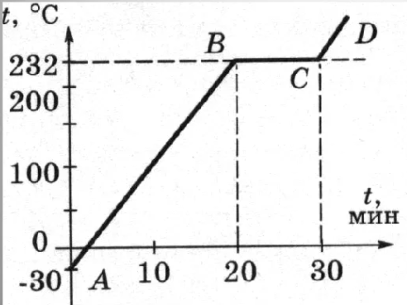

І) Кестеге сәйкес заттың балқу температурасын анықтаңыз ________________________________________________________________[1]ІІ) Заттың массасы 3 кг және балқудың нақты жылуы 59 кДж/кг екенін ескере отырып, балқытуға жұмсалған жылу мөлшерін анықтаңыз. _____________________________________________________[2]

ІІІ) Балқыту процесі қанша уақытқа созылғанын анықтаңыз. ___________[1]

IV) Қатты қыздыру процесі қанша уақытқа созылғанын анықтаңыз.___[1]

V) По графику определите начальную температуру вещества ___________[1]

VI) Неліктен ВС учаскесінде уақыт өте келе температура өзгермейді?_____________________________________________________[2]

VII) АВ учаскесінде қанша энергия жұмсалды? (с=230 Дж/кг0С)? _____ [2]

**18.** График бойынша

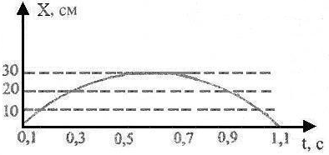

І) толқынның амплитудасын анықтаңыз ________________________________________________________________[1]

ІІ) толқынның периодын анықтаңыз ________________________________________________________________[2]

ІІІ) толқынның жиілігін анықтаңыз ________________________________[1]

ІV) циклдік жиілікті анықтаңыз__________________________________[2]

V) толқынның жылдамдығын анықтаңыз ________________________________________________________________[2]

VI) толқынның үдеуін анықтаңыз ________________________________________________________________[2]

VII) толқынның тербеліс теңдеуін жазыңыз ________________________________________________________________[3]